Выпуск №11

Газета местного штаба ВВПОД «Юнармии»
Высокогорского муниципального района РТ

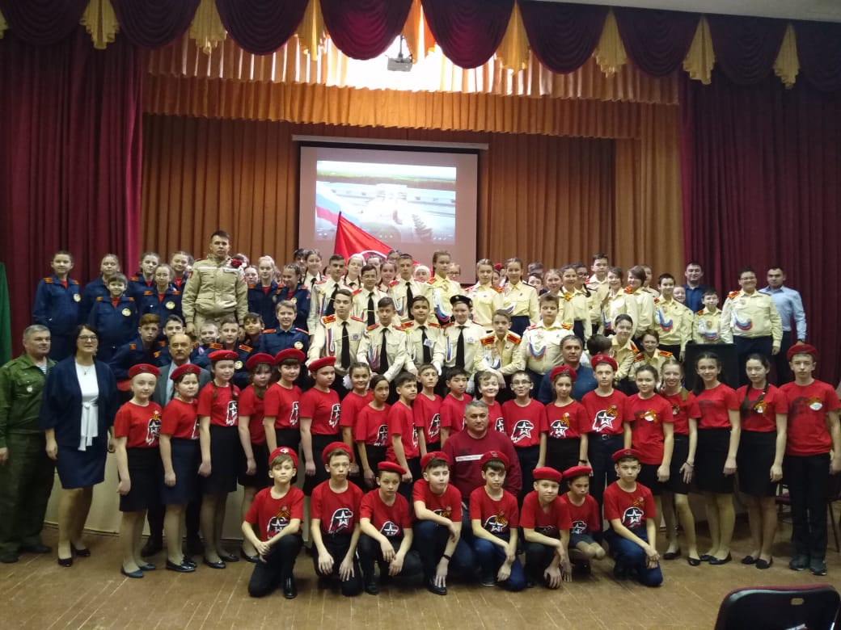
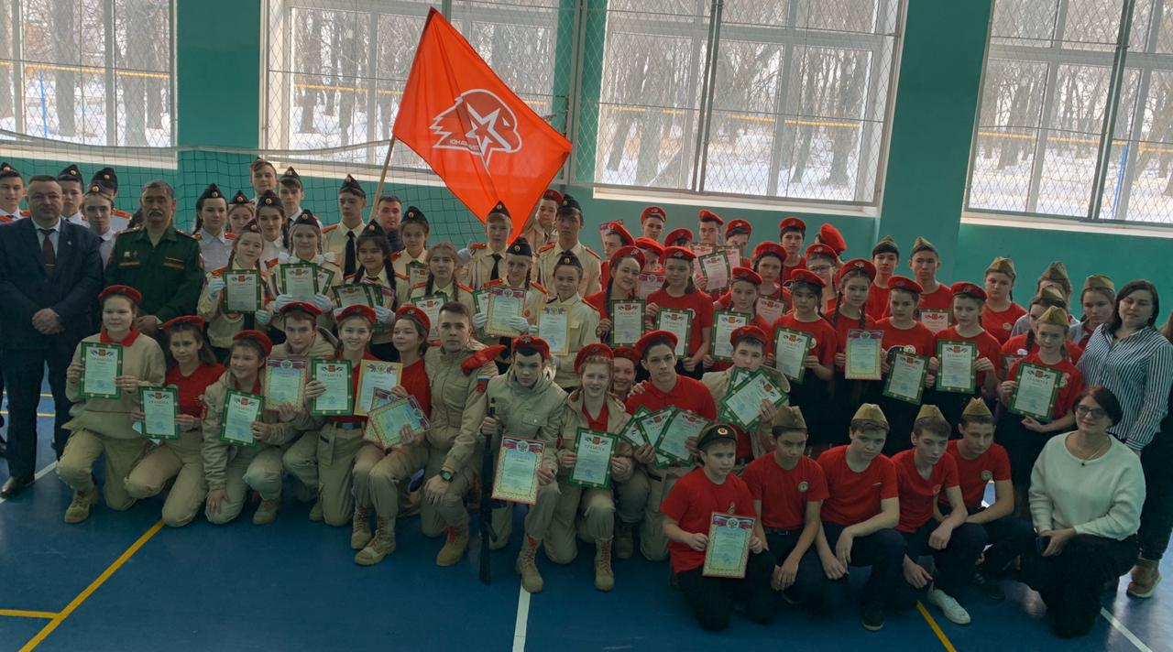
Февраль, насыщенный месяц для всех ребят из военно-патриотических клубов. И этот год не стал исключением. 14 и 19 февраля на базе Шапшинской школы и Высокогорской школы №3 соответственно, прошел районный конкурс среди военно-патриотических клубов. Всего в конкурсе участвовало 12 команд и в каждой команде примерно по 15 человек. Уже за столько лет существования этого движения, можно сказать смело, что юнармейцы нашего района самые творческие, смелые и спортивные. «Быстрее, выше, сильнее» вот их девиз по жизни отметил начальник штаба юнармии по Высокогорскому району Забиров Инсаф Ильдарович. Конкурс проходил из 11 испытаний, это и представление своей команды, эмблемы, викторины, разборки сборки автомата, смотра строя и песни, снаряжения магазина, подъем туловища, подтягивания для юношей, челночный бег, одевания противогаза и ОЗК, оказание первой медицинской помощи. Экспертной комиссии пришлось нелегко, ведь все команды были подготовлены и показали самые лучшие результаты. И просто не нахожу слов описать атмосферу праздника и приятных эмоций от происходящего. Да была борьба и в то же время мы получили много опыта и даже успели подружиться с многими ребятами из юнармейских отрядов. Теперь мы большая команда, которая занимается общим делом, и идут по жизни рука об руку. Приятно быть в центре событий юнармейского движения. Только на конкурсе мы поняли, что мы раскрепостились и умеем показать свои способности. И, конечно же, в нашей газете хочется отметить победителей ВПК «Будущий воин» Дубьязской СОШ и ВПК «ПОИСК» Бирюлинской СОШ. Пожелаем ребятам удачи и дальнейших побед. Нам есть на кого равняться и работать над сабой дальше. Всем командам большое спасибо УРА! УРА! УРА!
Тухватулаева Камилла

